Εργασία μαθήματος:

**«ΔΙΑΧΕΙΡΙΣΗ ΕΠΙΧΕΙΡΗΜΑΤΙΚΩΝ ΔΙΑΔΙΚΑΣΙΩΝ ΣΤΗΝ ΕΦΟΔΙΑΣΤΙΚΗ ΑΛΥΣΙΔΑ»**

Ονοματεπώνυμο: **Ελένη Τσαούση**

ΑΜ: **219104**

11/2/2022

# **Πίνακας Περιεχομένων**

**Πίνακας Περιεχομένων** 2

**Περιγραφή Επιχειρησιακών Διαδικασιών** 3

**Διαγράμματα Επιχειρησιακών Διαδικασιών** 6

**Ανάλυση Προστιθέμενης Αξίας** 14

**Ανασχεδιασμός Επιχειρησιακών Διαδικασιών** 18

**Διαγράμματα Νέων Επιχειρησιακών Διαδικασιών** 22

# **Περιγραφή Επιχειρησιακών Διαδικασιών**

* **Περιγραφή των συμμετεχόντων (resources)**

Στην διαδικασία της αγοράς αεροπορικού εισιτηρίου και εξόφληση των τιμολογίων συμμετέχει:

* Ο εργαζόμενος της εταιρείας-πελάτης της ταξιδιωτικής
* Ο υπάλληλος της ταξιδιωτικής εταιρείας
* Το πληροφοριακό σύστημα της ταξιδιωτικής εταιρείας
* Ο ταμίας της ταξιδιωτικής εταιρείας
* Το ιδιωτικό courier
* Το λογιστήριο της εταιρείας

Στην διαδικασία μεταφοράς του εργαζόμενου στο αεροδρόμιο συμμετέχει:

* Ο εργαζόμενος της εταιρείας
* Ο τηλεφωνητής του ραδιοταξί
* Το πληροφοριακό σύστημα της εταιρείας ραδιοταξί
* Ο οδηγός του ραδιοταξί

Στην διαδικασία τερματισμού παραλαβής αποσκευών και μεταφοράς αποσκευών συμμετέχει:

* Ο υπάλληλος του check-in
* Το σύστημα του αεροδρομίου
* Ο υπάλληλος στο τμήμα μεταφοράς
* Οι αχθοφόροι
* Ο οδηγός βαν
* Το προσωπικό εδάφους
* Το προσωπικό πτήσης

Στην διαδικασία ετοιμασίας και μεταφοράς γευμάτων συμμετέχει:

* Ο προηγούμενος υπάλληλος του check-in
* Το σύστημα του αεροδρομίου
* Το τμήμα τροφοδοσίας
* Ο οδηγός βαν
* Το προσωπικό πτήσης
* **Περιγραφή των artifacts:**

Αντικείμενα πληροφορίας (Data objects):

* Τα στοιχεία πτήσης
* Τα προσωπικά στοιχεία του πελάτη (στην αγορά εισιτηρίου)
* Το εισιτήριο
* Τα τιμολόγια
* Invoice’s store
* Απόδειξη
* Receipt’s store
* Τα προσωπικά στοιχεία του πελάτη (στην κράτηση ταξί)
* Οι ετικέτες στις αποσκευές
* Οι προτιμήσεις του κάθε πελάτη στα γεύματα

**ΠΑΡΑΔΟΧΕΣ**

* O υπάλληλος της ταξιδιωτικής εταιρείας ελέγχει για διαθέσιμες πτήσεις. Παρόλο που η εταιρεία του πελάτη συνεργάζεται με την ταξιδιωτική και γι’ αυτό πάντα θα κρατάει κάποιες θέσεις για τους υπαλλήλους της, δεν σημαίνει πως θα υπάρχουν πάντα διαθέσιμες πτήσεις στην ώρα και στην ημερομηνία που θέλει ο πελάτης.
* Αν ο πελάτης δεν ενδιαφέρεται για κάποια από τις διαθέσιμες πτήσεις, ενημερώνει και η διαδικασία σταματάει.
* Το courier είναι ανεξάρτητο από το ταξιδιωτικό γραφείο.
* Το ραδιοταξί δεν συνεργάζεται με την ταξιδιωτική εταιρεία.
* Το ραδιοταξί δεν συνεργάζεται με την εταιρεία του πελάτη. Το πληρώνει ο πελάτης μετά το τέλος της διαδρομής.
* Υπάρχει περίπτωση να μην βρεθεί ραδιοταξί. Σε αυτή την περίπτωση η διαδικασία τερματίζεται.
* Ο υπάλληλος που ενημερώνει τους αχθοφόρους είναι ο ίδιος με τον υπάλληλο που ενημερώνει το τμήμα της τροφοδοσίας. Ουσιαστικά με το που τερματίζει την παραλαβή των αποσκευών, στέλνει δύο μηνύματα για την εκκίνηση της μεταφοράς των αποσκευών και των γευμάτων προς το αεροσκάφος.
* Αν μια αποσκευή δεν προορίζεται για την συγκεκριμένη πτήση, οι αχθοφόροι την αφήνουν εκτός και ενημερώνουν το σύστημα για το λάθος.
* Οι αχθοφόροι δεν ανεβαίνουν με την αποσκευή πάνω στο αεροσκάφος για να την αφήσουν. Υπάρχουν κυλιόμενοι διάδρομοι που κατεβαίνουν από το αεροσκάφος και εκεί τοποθετούν την βαλίτσα και ανεβαίνει πάνω.

# **Διαγράμματα Επιχειρησιακών Διαδικασιών**

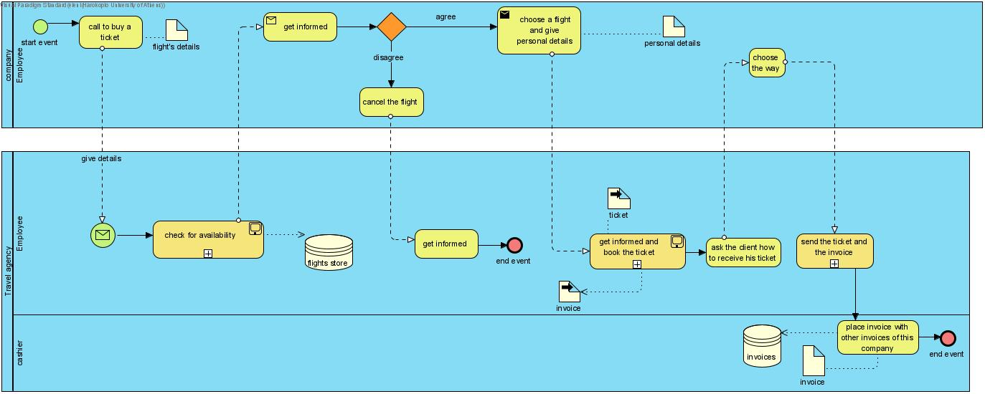Αφορά το πρώτο κομμάτι κατά το οποίο ο πελάτης τηλεφωνεί στην ταξιδιωτική εταιρεία για να αγοράσει ένα αεροπορικό εισιτήριο.

*Εικόνα 1.1: Ταξιδιωτικό πρακτορείο- εταιρεία – as is*

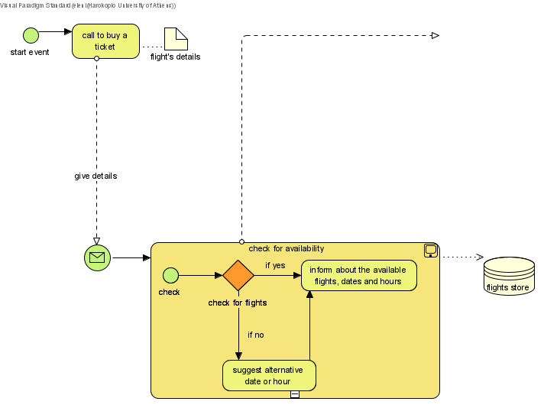

*Εικόνα 1.1.1 (sub process)*

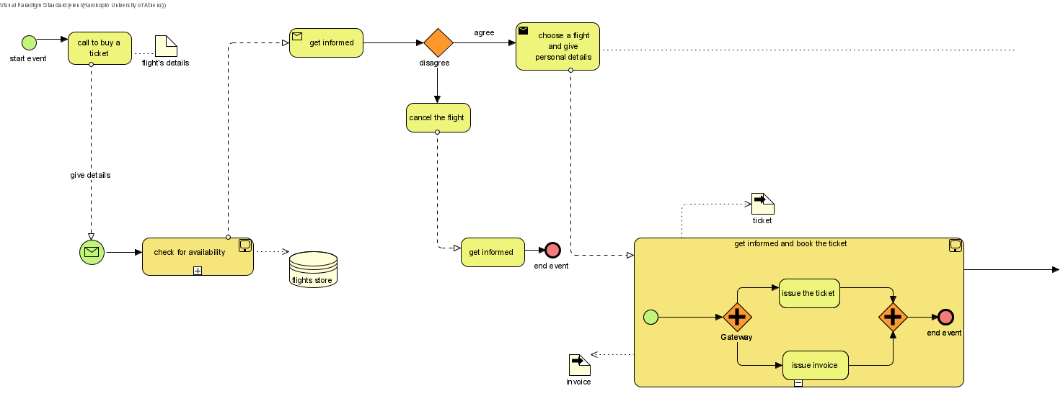

*Εικόνα 1.1.2(sub process)*

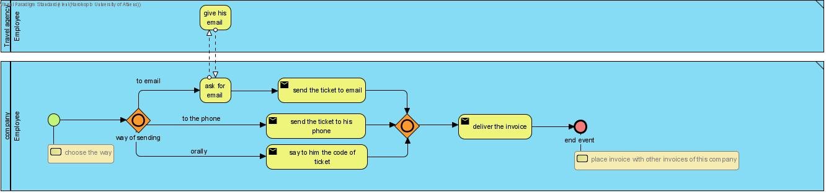

*Εικόνα 1.1.3(sub process σε διαφορετικό διάγραμμα )*

Στο τέλος κάθε μήνα η ταξιδιωτική εταιρεία στέλνει με κούριερ τα τιμολόγια στην εταιρεία για ξόφληση.

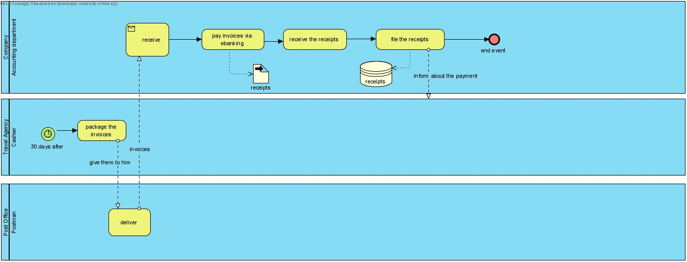

*Εικόνα 1.2 : Ταξιδιωτικό πρακτορείο- εταιρεία – as is*

Ο πελάτης καλεί ραδιοταξί για να τον πάει στο αεροδρόμιο και αν υπάρχει διαθέσιμο τον φτάνει 20 λεπτά μετά στο σημείο παραλαβής.

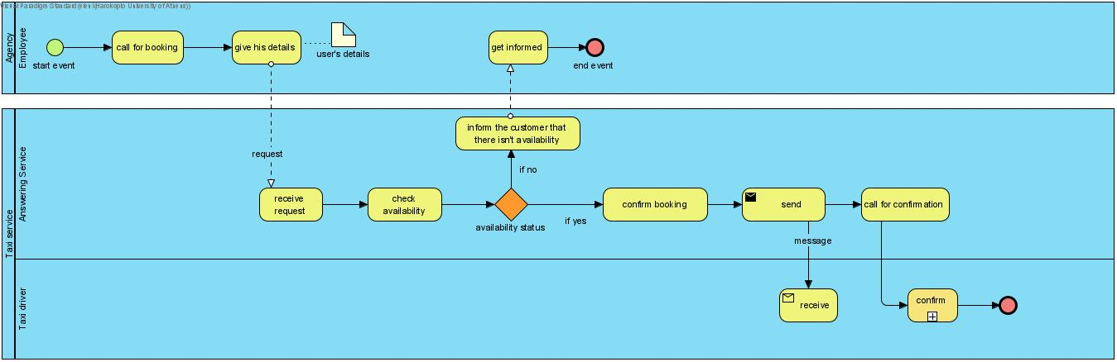

*Εικόνα 2: Ραδιοταξί-πελάτης -as is*

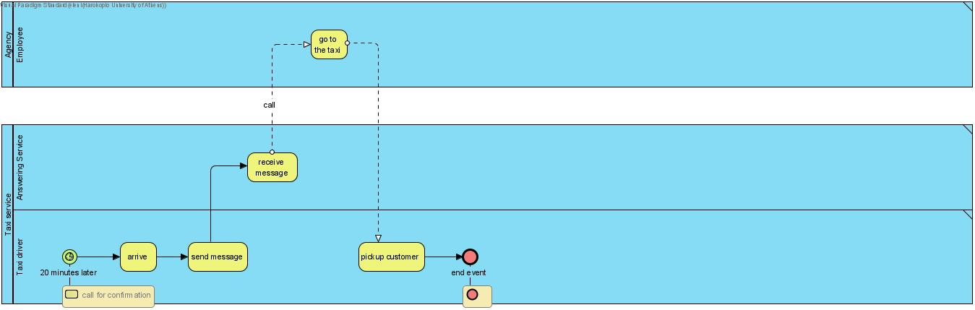Το παρακάτω διάγραμμα είναι sub-process και δείχνει την διαδικασία παραλαβής του πελάτη 20 λεπτά μετά την επιβεβαίωση του οδηγού.

*Εικόνα 2.1 : Ραδιοταξί-πελάτης -as is (sub process σε άλλο διάγραμμα)*

Στο παρακάτω διάγραμμα βλέπουμε πως 30 λεπτά πριν την πτήση ο υπάλληλος στις αποσκευές τερματίζει τον έλεγχό τους και στέλνει μήνυμα για την μεταφορά των αποσκευών και μήνυμα για την μεταφορά των γευμάτων στο αεροσκάφος.

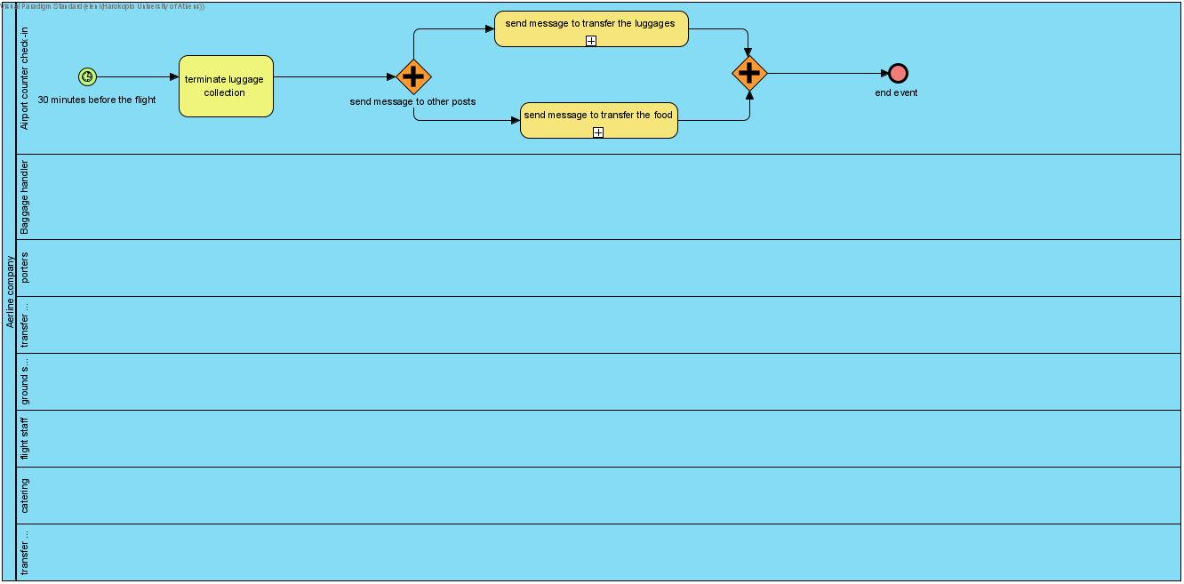

*Εικόνα 3: Αεροδρόμιο -as is*

Το ένα subprocess όπως αναφέρθηκε και παραπάνω αφορά την μεταφορά των αποσκευών. Οι αχθοφόροι φορτώνουν τις αποσκευές στο βαν, αυτό τις μεταφέρει στο αεροσκάφος και ύστερα τις φορτώνουν στο αεροσκάφος.

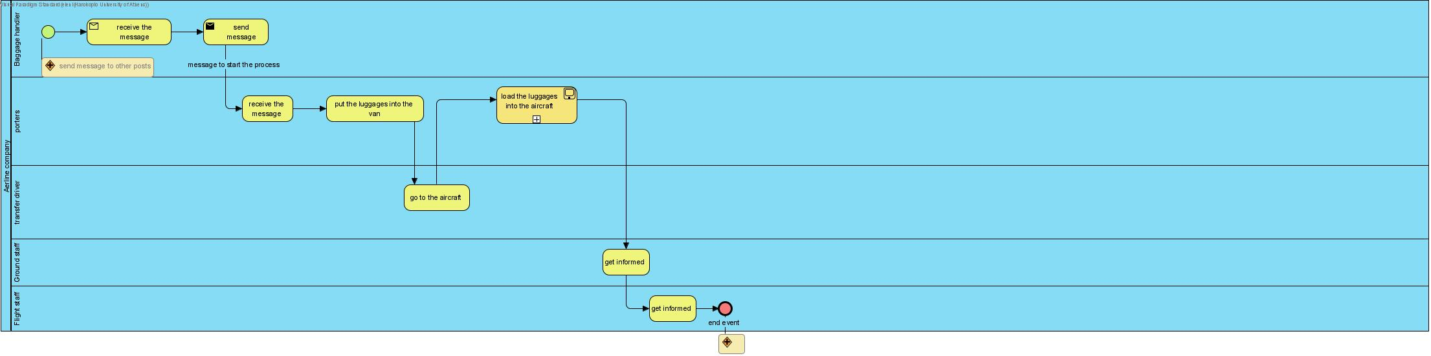

*Εικόνα 3.1: Μεταφορά αποσκευών -as is (sub-process της 3)*

*Εικόνα 3.1: Μεταφορά αποσκευών -as is (sub-process της 3.1 σε άλλο διάγραμμα)*

Οι αχθοφόροι βγάζουν την βαλίτσα από το βαν, την ελέγχουν, αν είναι για την σωστή πτήση την φορτώνουν στο αεροσκάφος, αλλιώς την αφήνουν εκτός και ειδοποιούν το σύστημα. Επαναλαμβάνουν την διαδικασία μέχρι να τελειώσουν οι αποσκευές.

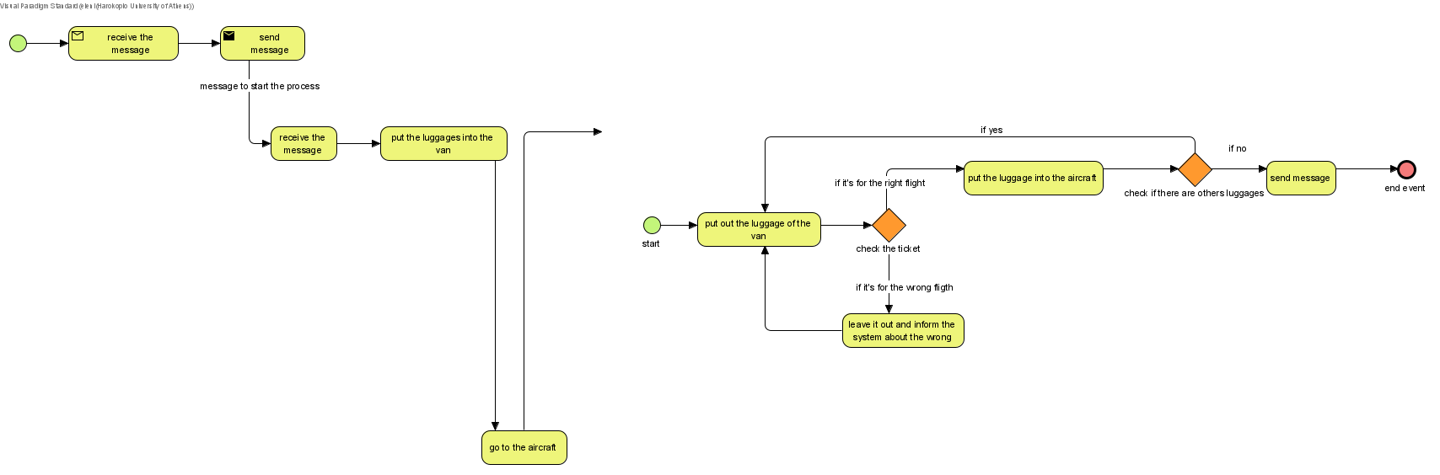

*Εικόνα 3.1.1: Φόρτωση αποσκευών στο αεροσκάφος -as is (sub-process, load the luggage into the aircraft)*

Παράλληλα με την άλλη διαδικασία, συμβαίνει και η παρακάτω, όπου οι υπάλληλοι στην τροφοδοσία ετοιμάζουν τα γεύματα και τα φορτώνουν σε ένα βαν, το οποίο τα μεταφέρει στο αεροσκάφος και εκεί τα παραδίδουν οι αχθοφόροι στο προσωπικό πτήσης..

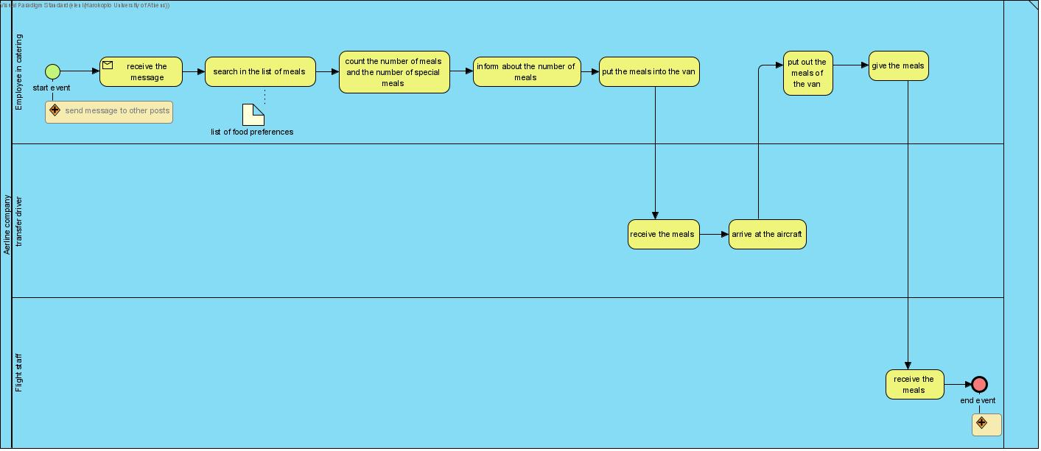

*Εικόνα 3.2- Μεταφορά των γευμάτων -as is (sub process της 3 σε άλλο διάγραμμα)*

# **Ανάλυση Προστιθέμενης Αξίας**

|  |  |  |
| --- | --- | --- |
| **Βήμα** | **Δρών** | **Ταξινόμηση** |
| Ο πελάτης καλεί στην ταξιδιωτική εταιρεία | Πελάτης | ΠΑ |
| Κάνει αίτηση για κράτηση εισιτηρίου | Πελάτης | ΠΑ |
| Ο υπάλληλος της ταξιδιωτικής εταιρείας ελέγχει την διαθεσιμότητα | Υπάλληλος ταξιδιωτικής εταιρείας | ΕΠΑ |
| Ο υπάλληλος ενημερώνει τον εργαζόμενο για την διαθεσιμότητα | Υπάλληλος ταξιδιωτικής εταιρείας | ΕΠΑ |
| Αν δεν υπάρχουν πτήσεις εκείνη την ημερομηνία βρίσκει άλλη και τον ενημερώνει. | Υπάλληλος ταξιδιωτικής εταιρείας | ΕΠΑ |
| Ο πελάτης ενημερώνει τον υπάλληλο για την πτήση που προτιμά και του δίνει τα απαραίτητα στοιχεία του | Πελάτης | ΠΑ |
| Ο υπάλληλος κάνει κράτηση | Υπάλληλος ταξιδιωτικής εταιρείας | ΠΑ |
| Ο υπάλληλος εκδίδει το εισιτήριο και το τιμολόγιο | Υπάλληλος ταξιδιωτικής εταιρείας | ΕΠΑ |
| Ο πελάτης επιλέγει πως θα λάβει το εισιτήριό του. | Πελάτης | ΠΑ |
| Ο υπάλληλος τον ενημερώνει για τον κωδικό του εισιτηρίου του. | Υπάλληλος ταξιδιωτικής εταιρείας | Μη-ΠΑ |
| Αν προτιμάει να το λάβει στο κινητό, ο υπάλληλος στέλνει το εισιτήριο στο κινητό. | Υπάλληλος ταξιδιωτικής εταιρείας | ΠΑ |
| Αν προτιμάει να το λάβει στο email, ο υπάλληλος ζητάει το email του πελάτη | Υπάλληλος ταξιδιωτικής εταιρείας | ΠΑ |
| Ο πελάτης δίνει το email του | Πελάτης | Μη-ΠΑ |
| Ο υπάλληλος στέλνει το εισιτήριο στο email του | Υπάλληλος ταξιδιωτικής εταιρείας | ΠΑ |
| Ο υπάλληλος παραδίδει το τιμολόγιο στον ταμία | Υπάλληλος ταξιδιωτικής εταιρείας | ΕΠΑ |
| Ο ταμίας το τακτοποιεί μαζί με τα υπόλοιπα | Ταμίας | Μη-ΕΠΑ |
| Κάθε τέλος του μήνα ο ταμίας το πακετάρει μαζί με τα υπόλοιπα και τα δίνει στον courier | Ταμίας | Μη-ΕΠΑ |
| Ο courier τα μεταφέρει στην εταιρεία | courier | Μη-ΕΠΑ |
| Το λογιστήριο λαμβάνει τα τιμολόγια | λογιστήριο | ΕΠΑ |
| Εξοφλεί τα τιμολόγια | λογιστήριο | ΕΠΑ |
| Αρχειοθετεί τις αποδείξεις | λογιστήριο | ΠΑ |
| Ενημερώνει την ταξιδιωτική εταιρεία για την εξόφληση | λογιστήριο | Μη-ΠΑ |

*Ανάλυση προστιθέμενης αξίας για την ταξιδιωτική εταιρεία*

|  |  |  |
| --- | --- | --- |
| **Βήμα** | **Δρών** | **Ταξινόμηση** |
| 2 ώρες πριν από την πτήση ο πελάτης καλεί στην εταιρεία ραδιοταξί | Πελάτης | ΠΑ |
| Δηλώνει όνομα, διεύθυνση αναχώρησης, κινητό τηλέφωνο και διεύθυνση προορισμού. | Πελάτης | ΕΠΑ |
| Ο τηλεφωνητής της εταιρίας καταγράφει το αίτημα του πελάτη/ επιβάτη | Τηλεφωνητής | ΕΠΑ |
| Και τον ενημερώνει πως θα έλθει ταξί σε 20 λεπτά | Τηλεφωνητής | ΠΑ |
| Ο τηλεφωνητής της εταιρίας ψάχνει στο σύστημα και βρίσκει διαθέσιμο ταξί που είναι και το πιο κοντινό στη διεύθυνση αναχώρησης του πελάτη | Τηλεφωνητής | ΕΠΑ |
| Στέλνει sms στον οδηγό του ταξί | Τηλεφωνητής | ΕΠΑ |
| Και του τηλεφωνεί για επιβεβαίωση | Τηλεφωνητής | ΕΠΑ |
| Όταν ο οδηγός φθάσει στον πελάτη, στέλνει sms στον τηλεφωνητή | Οδηγός | Μη-ΕΠΑ |
| Ο οποίος και καλεί τον πελάτη για ενημέρωση | Τηλεφωνητής | Μη-ΕΠΑ |
| Ο πελάτης επιβαίνει στο ταξί και πηγαίνει στο αεροδρόμιο. | Πελάτης, οδηγός | ΠΑ |

*Ανάλυση προστιθέμενης αξίας για την εταιρεία ραδιοταξί*

|  |  |  |
| --- | --- | --- |
| **Βήμα** | **Δρών** | **Ταξινόμηση** |
| 30 λεπτά πριν την πτήση, ο υπάλληλος της αεροπορικής εταιρίας τερματίζει την παραλαβή αποσκευών | Υπάλληλος των check-in | ΕΠΑ |
| Στέλνει μήνυμα μέσω του συστήματος για την έναρξη μεταφοράς των αποσκευών στο αεροσκάφος | Υπάλληλος των check-in | ΕΠΑ |
| Ο υπάλληλος στο τμήμα μεταφοράς αποσκευών βλέπει το μήνυμα στο σύστημα και ενημερώνει τους αχθοφόρους για να βάλουν τις αποσκευές στο βαν αποσκευών της αεροπορικής εταιρίας. | Υπάλληλος μεταφοράς αποσκευών | ΕΠΑ |
| Το βαν φθάνει στο αεροσκάφος. | Οδηγός βαν, αχθοφόροι | ΕΠΑ |
| Οι αχθοφόροι φορτώνουν τις αποσκευές στο βαν. | Αχθοφόροι | ΕΠΑ |
| Το βαν πάει στο αεροδρόμιο. | Οδηγός βαν | ΕΠΑ |
| Οι αχθοφόροι ελέγχουν το ταμπελάκι της κάθε αποσκευής και αν είναι για την σωστή πτηση την φορτώνουν στο αεροσκάφος. | Αχθοφόροι | Μη-ΠΑ |
| Όταν ολοκληρωθεί η φόρτωση, ενημερώνεται το προσωπικό εδάφους του αεροδρομίου που βρίσκεται δίπλα στο αεροσκάφος | Αχθοφόροι | Μη-ΕΠΑ |
| Το προσωπικό εδάφους ενημερώνει και το προσωπικό της πτήσης | Προσωπικό εδάφους | ΕΠΑ |

*Ανάλυση προστιθέμενης αξίας για το αεροδρόμιο στο τμήμα των αποσκευών*

|  |  |  |
| --- | --- | --- |
| **Βήμα** | **Δρών** | **Ταξινόμηση** |
| 30 λεπτά πριν την πτήση, υπάλληλος της αεροπορικής εταιρίας στέλνει μήνυμα μέσω συστήματος για την έναρξη μεταφοράς των γευμάτων στο αεροσκάφος | Υπάλληλος της αεροπορικής εταιρίας | ΕΠΑ |
| Άλλος υπάλληλος στην τροφοδοσία βλέπει το μήνυμα στο σύστημα και αναζητεί τη λίστα επιβατών και τις διατροφικές προτιμήσεις τους. | Υπάλληλος τροφοδοσίας | ΕΠΑ |
| Αν υπάρχουν και ειδικά αιτήματα για γεύματα (vegan, …), ενημερώνει τους υπαλλήλους τροφοδοσίας για το πλήθος των γευμάτων και των «ειδικών» γευμάτων. | Υπάλληλος τροφοδοσίας | ΕΠΑ |
| Δύο υπάλληλοι τροφοδοσίας βάζουν τα γεύματα στο σχετικό βαν της αεροπορικής εταιρίας. | Υπάλληλοι τροφοδοσίας | Μη-ΕΠΑ |
| Το βαν φθάνει στο αεροσκάφος. | Οδηγός βαν | ΕΠΑ |
| Οι δύο υπάλληλοι παραδίδουν τα γεύματα στο προσωπικό της πτήσης. | Υπάλληλοι τροφοδοσίας | Μη-ΕΠΑ |

*Ανάλυση Προστιθέμενης Αξίας για το αεροδρόμιο στο τμήμα των γευμάτων*

# 

# **Ανασχεδιασμός Επιχειρησιακών Διαδικασιών**

**Ανασχεδιασμός 1:**

Ο πελάτης όταν θα δίνει και τα στοιχεία του θα δίνει και το email του μαζί. Έτσι, μετά την αγορά του εισιτηρίου, το εισιτήριο θα στέλνεται κατευθείαν στο email του, καθώς δεν έχει νόημα να του το πει προφορικά και επίσης στο email μπορεί να το λάβει ως pdf το εισιτήριο και γενικά μπορεί να το δει καλύτερα από τι στα μηνύματα του κινητού. Έτσι, υπάρχει μια μικρή εξοικονόμηση χρόνου.

**Ανασχεδιασμός 2:**

Όπως προκύπτει από την ανάλυση προστιθέμενης αξίας στο ταξιδιωτικό πρακτορείο, η παράδοση των τιμολογίων μέσω courier είναι αρκετά χρονοβόρα. Επιπλέον, στοιχίζει αρκετά, ενώ παράλληλα η διαδικασία αυτή δεν είναι φιλική προς το περιβάλλον, καθώς χρησιμοποιούνται αρκετά χαρτιά. Επίσης, υπάρχει κίνδυνος να χαθεί κάποιο τιμολόγιο κατά την παράδοση ή κατά την αποθήκευση στα αρχεία.

Επομένως, η τιμολόγηση μπορεί να γίνεται ηλεκτρονικά. Όλα τα τιμολόγια θα βρίσκονται ηλεκτρονικά σε μια εφαρμογή. Το ταμείο κάθε τέλος του μήνα ή και εκείνη την στιγμή θα στέλνει τα τιμολόγια από την εφαρμογή στο email της εταιρείας. Το λογιστήριο θα τα παραλαμβάνει, θα μπορεί να τα εξοφλεί αμέσως και η ενημέρωση του ταξιδιωτικού γραφείου θα είναι προαιρετική, καθώς ο ταμίας του ταξιδιωτικού πρακτορείου μέσα από την εφαρμογή θα μπορεί να βλέπει την κατάσταση των τιμολογίων.

Έτσι, έχουμε εξοικονόμηση χρόνου και κόστους, καθώς και αύξηση παραγωγικότητας. Επιπλέον, αυτός ο τρόπος προσφέρει μεγαλύτερη ασφάλεια, καθώς δεν υπάρχει τρόπος να χαθεί κάποιο τιμολόγιο και είναι και πιο eco-friendly τρόπος παράδοσης και εξόφλησης των τιμολογίων.

**Ανασχεδιασμός 3:**

Μέσα από την ανάλυση προστιθέμενης αξίας παρατηρούμε ότι το να ενημερώσει ο οδηγός ταξί τον τηλεφωνητή και αυτός με την σειρά του να ειδοποιήσει τον πελάτη, προκαλεί μια μικρή καθυστέρηση τόσο για τον πελάτη όσο και για την εταιρεία ραδιοταξί. Έτσι, ο τηλεφωνητής μαζί με τα στοιχεία της διεύθυνσης του πελάτη που στέλνει με μήνυμα στον οδηγό, θα στέλνει και τον αριθμό του. Επομένως, μόλις φτάσει ο οδηγός στον προορισμό, αντί να ενημερώσει τον τηλεφωνητή και εκείνος τον πελάτη, ενημερώνει απευθείας τον πελάτη. Με αυτό τον τρόπο η εταιρεία κερδίζει χρόνο.

**Ανασχεδιασμός 4:**

Όπως βλέπουμε από την ανάλυση προστιθέμενης αξίας στο κομμάτι της διαχείρισης και μεταφοράς των αποσκευών, υπάρχει μια καθυστέρηση και μια αρκετά μεγάλη πιθανότητα, από απροσεξία, κάποια αποσκευή να μεταφερθεί σε λάθος πτήση.

Γι’ αυτό, το αεροδρόμιο μπορεί να δημιουργήσει ένα σχέδιο παρακολούθησης και κατεύθυνσης των αποσκευών αεροδρομίου τοποθετώντας οι υπάλληλοι στο check-in παθητικές ετικέτες RFID (radio frequency identification) και τεχνολογίες cloud.

Με την χρήση των RFID, αμέσως μετά από το check-in του πελάτη οι βαλίτσες θα οδηγούνται στην σωστή κατεύθυνση. Με αυτό τον τρόπο δεν θα χρειάζεται οι αχθοφόροι να τις ελέγχουν μια προς μια. Επιπλέον, εφόσον οι βαλίτσες θα διαθέτουν ετικέτα με RFID θα μπορεί ο υπάλληλος στον χειρισμό των αποσκευών να παρακολουθεί την διαδρομή της κάθε βαλίτσας μέσα από π.χ. ένα tablet και να βλέπει αν οδηγείται η αποσκευή στην σωστή κατεύθυνση.

Έτσι, έχουμε εξοικονόμηση χρόνου και μεγαλύτερη ασφάλεια, καθώς θα υπάρξουν λιγότερα έως καθόλου λάθη, αυξάνοντας με αυτό τον τρόπο την αποδοτικότητα. Εκτός αυτού, με αυτόν τον τρόπο οι βαλίτσες θα ελέγχονται πριν μπουν στο βαν και όχι όταν θα έχουν φτάσει στο αεροσκάφος, όπως στο αρχικό διάγραμμα, έτσι τα λάθη θα αντιμετωπίζονται πιο γρήγορα και εξοικονομούμε επιπλέον χρόνο. Παράλληλα, αυτός ο τρόπος δίνει σιγουριά και στον ίδιο τον πελάτη, αφού, έχοντας τον κωδικό του RFID της βαλίτσας του θα μπορεί και ο ίδιος ενδεχομένως αν θέλει να παρακολουθεί την διαδρομή της.

**Ανασχεδιασμός 5:**

Επιπλέον, στο ίδιο κομμάτι του αεροδρομίου, παρατηρούμε πως ένα ακόμα πρόβλημα είναι η μεταφορά των αποσκευών από το αεροδρόμιο προς το αεροσκάφος, καθώς η μεταφορά της βαλίτσας μιας προς μιας καταναλώνει αρκετά μεγάλο χρονικό διάστημα.

Έτσι, οι βαλίτσες θα μεταφέρονται από τον διάδρομο στα κατάλληλα αυτόματα batch buildings. Η διαδικασία αυτή ελέγχεται από τον χειριστή, καθώς αυτός καθορίζει πότε θα τοποθετήσει το batch building και πότε θα φορτώσει καινούριο. Στην συνέχεια, κάθε batch building που φορτώνεται θα μεταφέρεται από τον αχθοφόρο στον βαν. Αφού τοποθετηθούν όλα στο βαν, ο οδηγός θα τα μεταφέρει στο αεροσκάφος και εκεί οι αχθοφόροι θα τις φορτώσουν στο αεροσκάφος.

Αυτός ο ανασχεδιασμός προσφέρει εξοικονόμηση χρόνου, επιτυγχάνει ταχύτητα, ποιότητα και έγκαιρη απόδοση. Μπορεί να συμβάλει, έτσι, στην αύξηση της ποιότητας και στην μείωση κόστους. Επιπλέον, μειώνει και τις βαριές συνθήκες εργασίας των αχθοφόρων.

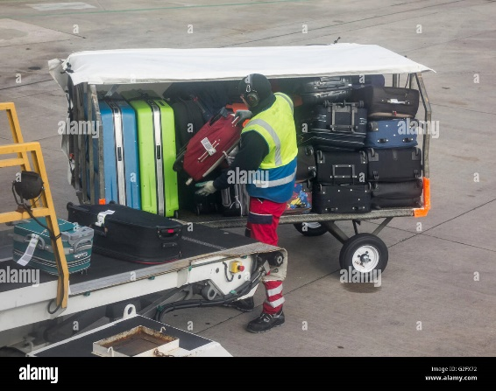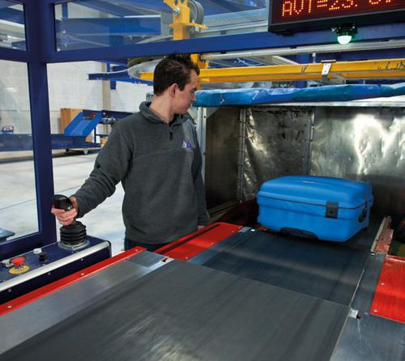

Εικόνα 2- Φόρτωση των αποσκευών από τα batch buildings στο αεροσκάφος

Εικόνα 1- Φόρτωση των αποσκευών στα batch buildings

*Εικόνα 10- Φόρτωση των αποσκευών με την βοήθεια των batch buildings.*

**Ανασχεδιασμός 6:**

Ένας επιπλέον, μικρός, ανασχεδιασμός είναι στον υπολογισμό των γευμάτων και των ειδικών γευμάτων. Εφόσον οι πληροφορίες των πελάτων και οι προτιμήσεις τους περνάνε στο σύστημα και αποθηκεύονται σε μια βάση, ο υπάλληλος στα catering δεν χρειάζεται να μετράει ένα ένα τα γεύματα, αλλά μπορεί να βλέπει τον συνολικό αριθμό, με έναν απλό μετρητή που θα υπάρχει στο σύστημα.

Ο ανασχεδιασμός αυτός προσφέρει εξοικονόμηση χρόνου και μειώνει την πιθανότητα να προκύψουν λάθη.

**Ανασχεδιασμός 7:**

Τέλος, παρατηρούμε πως παρόμοιο πρόβλημα με το προηγούμενο αποτελεί και η μεταφορά των γευμάτων, καθώς η φόρτωσή τους από το βαν στο αεροσκάφος ένα προς ένα είναι χρονοβόρα διαδικασία.

Έτσι, τα γεύματα θα τοποθετούνται σε ειδικά trolley και στην συνέχεια αυτά θα μεταφέρονται με φορτηγό το οποίο θα είναι εξοπλισμένο με έναν αυτόματο ανυψωτικό μηχανισμό και θα τα ανεβάζει πάνω χωρίς να γίνεται η μεταφορά από άνθρωπο σε άνθρωπο.

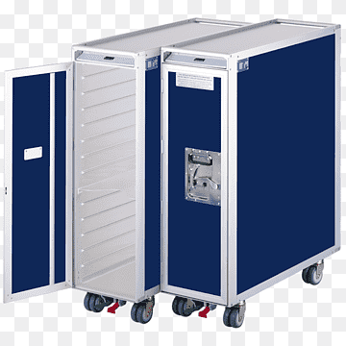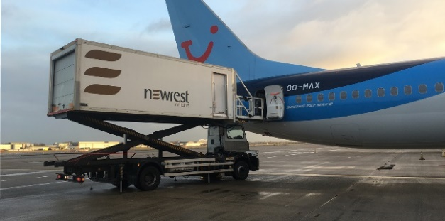 Έτσι, μειώνεται ο χρόνος εκφόρτωσης κατά τουλάχιστον 80% και δεν χρειάζεται το προσωπικό της πτήσης και του εδάφους να ασχολείται με αυτή την διαδικασία. Επίσης, μειώνονται και τα φορτηγά, καθώς τα τρόλεϊ που τοποθετούν τα γεύματα μέσα στο αεροσκάφος καταλαμβάνουν αρκετά μικρή χωρητικότητα, με αποτέλεσμα να μεταφέρονται ακόμα και όλα μαζί. Άρα, εν τέλει έχουμε μεγαλύτερη αποδοτικότητα και λιγότερο κόστος.

*Εικόνα 4- Φόρτωση των τρόλλεϋ στο αεροσκάφος με την βοήθεια του ανυψωτικού μηχανισμού.*

*Εικόνα 3- Τρόλλεϋ στα οποία τοποθετούνται τα γεύματα των πελατών*.

# **Διαγράμματα Νέων Επιχειρησιακών Διαδικασιών**

Στο παρακάτω διάγραμμα αλλάζει μόνο το τελευταίο sub process “send the ticket and the invoice” καθώς και το ότι ο πελάτης δίνει εξ αρχής και το email του και ο υπάλληλος στέλνει το τιμολόγιο στον ταμία ηλεκτρονικά.

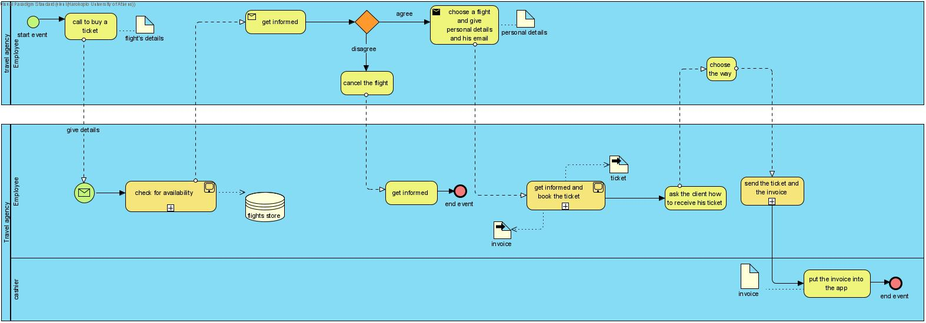*Τα υπόλοιπα sub processes μένουν ίδια με τα αρχικά γι’ αυτό δεν έχει νόημα να τα δούμε

*Εικόνα 1.1: Ταξιδιωτικό πρακτορείο- εταιρεία, to-be*

Ο υπάλληλος στέλνει το εισιτήριο και το τιμολόγιο στον πελάτη και στον ταμία αντίστοιχα.

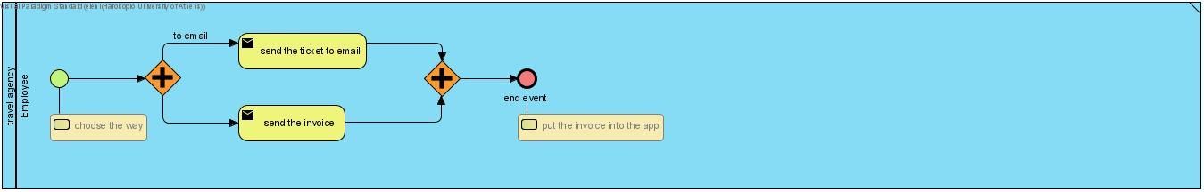

*Εικόνα 1.1.1: Ταξιδιωτικό πρακτορείο- εταιρεία, to-be (sub process σε διαφορετικό διάγραμμα)*

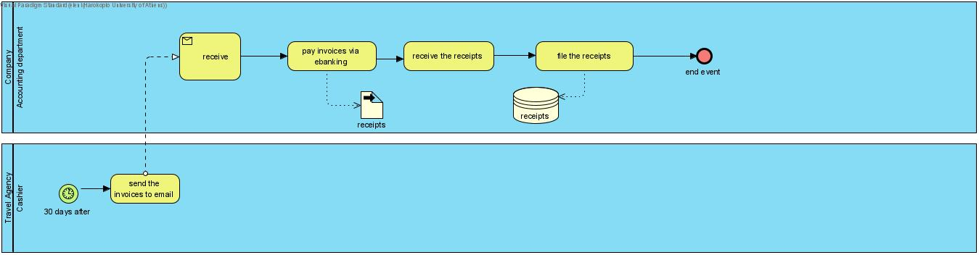Στο τέλος κάθε μήνα, ο ταμίας στέλνει τα τιμολόγια στο email του λογιστηρίου της εταιρείας και εκείνο τα εξοφλεί. Το λογιστήριο δεν χρειάζεται να ενημερώσει το ταξιδιωτικό πρακτορείο, καθώς μέσα από την εφαρμογή, ο ταμίας μπορεί να ενημερωθεί ανά πάσα στιγμή για την κατάσταση των τιμολογίων.

*Εικόνα 1.2: Ταξιδιωτικό πρακτορείο- εταιρεία, to-be*

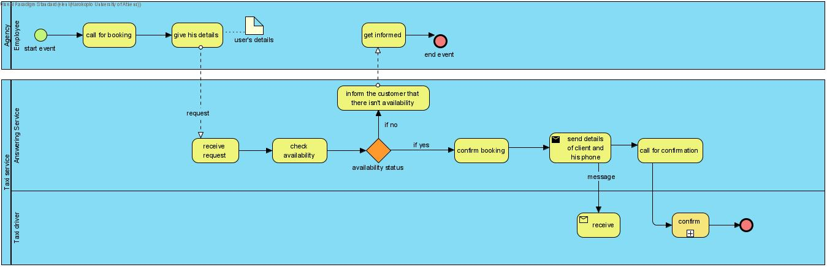Το μόνο που έχει αλλάξει στο διάγραμμα που ακολουθεί είναι πως ο τηλεφωνητής δίνει και το νούμερο του πελάτη στον οδηγό και έτσι μόλις φτάσει, καλεί απευθείας τον πελάτη.

*Εικόνα 2: Ραδιοταξί-πελάτης, to-be*

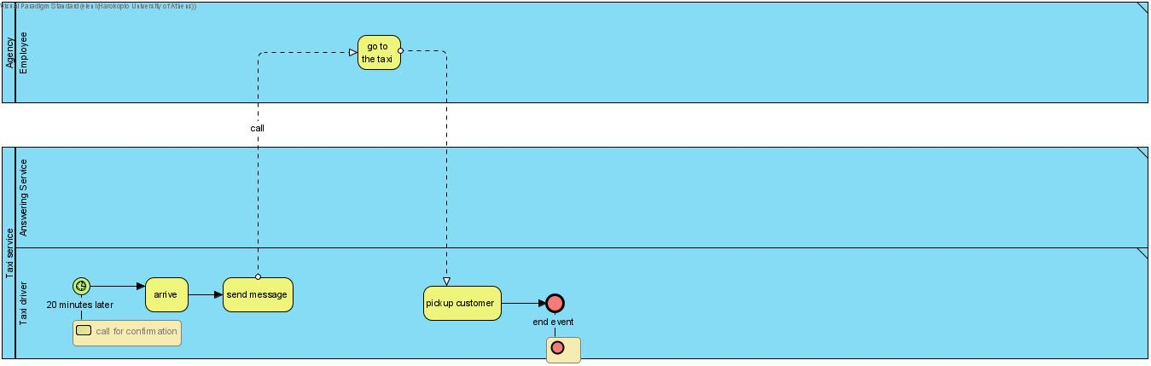Ο οδηγός ταξί καλεί τον πελάτη και τον παραλαμβάνει (sub process στην παραπάνω διαδικασία).

*Εικόνα 2.1: Ραδιοταξί- πελάτης, to-be (sub-process της 2 σε άλλο διάγραμμα)*

Η συγκεκριμένη διαδικασία παραμένει ίδια, όμως αλλάζουν τα sub-processes.

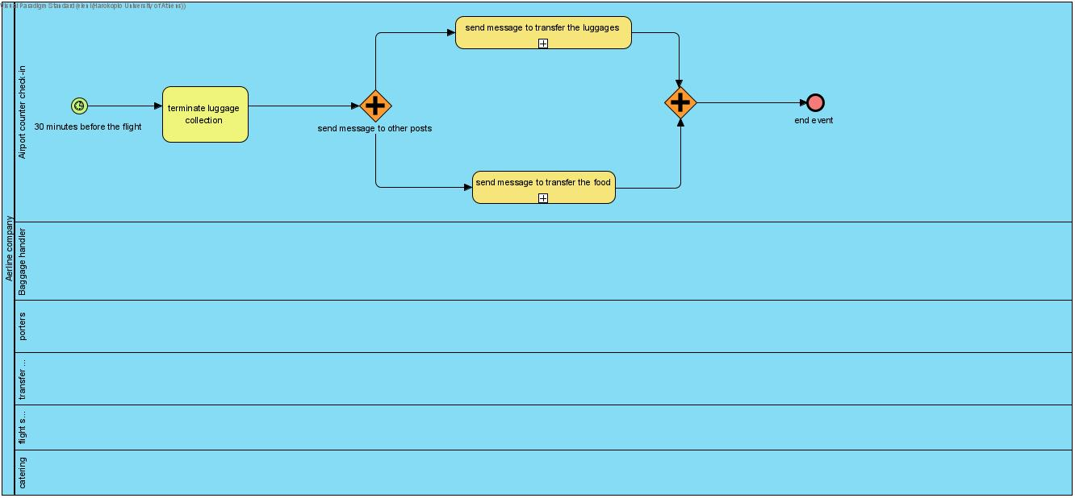

*Εικόνα 3: Αεροδρόμιο, to be*

Στην μεταφορά των αποσκευών οι αχθοφόροι τοποθετούν τα batch buildings, τα οποία φορτώνονται με αποσκευές και στην συνέχεια τα τοποθετούν στο βαν. Αυτό πάει στο αεροσκάφος μαζί με τους αχθοφόρους, και στην συνέχεια οι τελευταίοι βγάζουν τις αποσκευές από τα batch buildings και τις φορτώνουν στο αεροσκάφος. Μόλις ολοκληρωθεί η φόρτωση ειδοποιούν απευθείας το προσωπικό πτήσης με μήνυμα. Επιπλέον, όπως βλέπουμε δεν συμμετέχει καθόλου το προσωπικό εδάφους σε αυτή την διαδικασία.

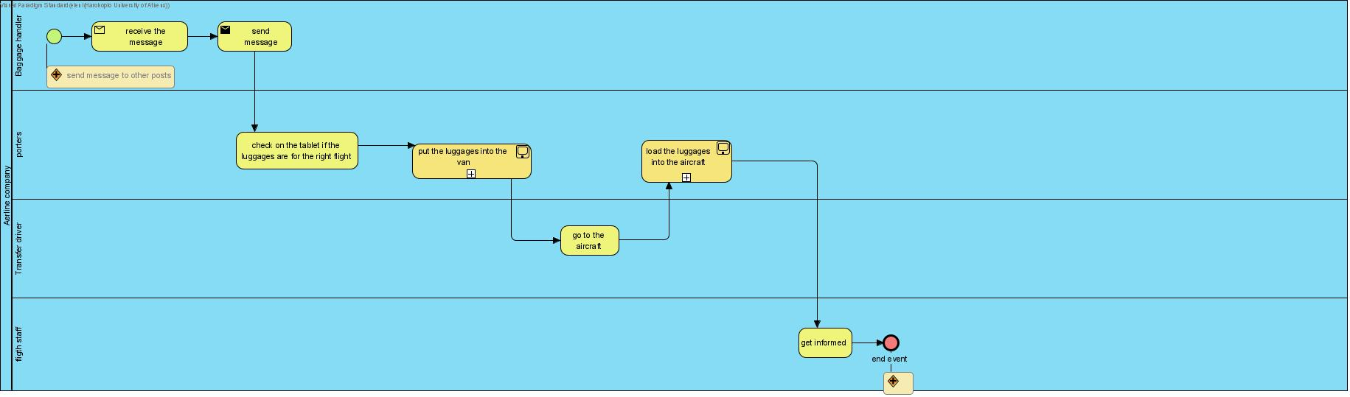

*Εικόνα 3.1: Μεταφορά αποσκευών, to be (sub-process της 3 σε άλλο διάγραμμα)*

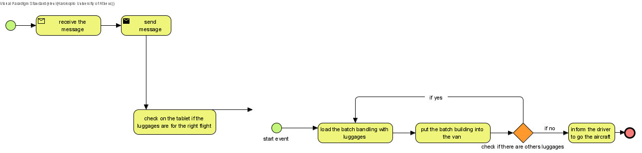

*Εικόνα 3.1.1 to be(sub process, put the luggage into the van)*

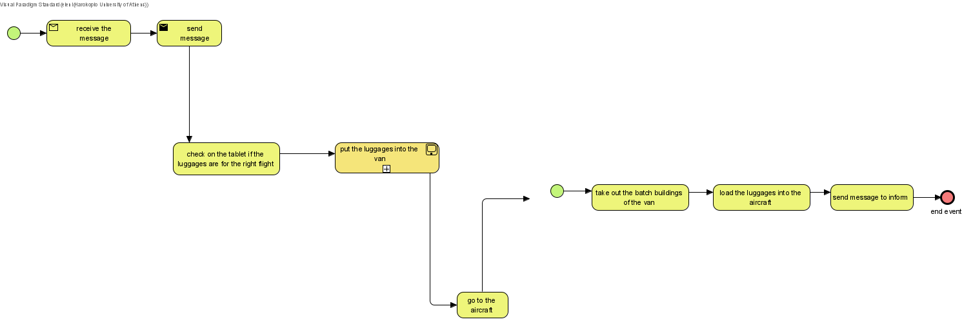

*Εικόνα 3.1.2 to be(sub process, load the luggage into the aircraft)*

Τέλος, όσον αφορά την προετοιμασία και την μεταφορά των γευμάτων, ο υπάλληλος βλέπει στο σύστημα τον αριθμό των γευμάτων και δύο άλλοι υπάλληλοι στην τροφοδοσία ετοιμάζουν τα γεύματα και τα τοποθετούν σε ειδικά τρόλλεϋ, τα οποία στην συνέχεια μεταφέρονται στο βαν και από εκεί με την βοήθεια του ανυψωτικού συστήματος στο αεροσκάφος από όπου και τα παραλαμβάνει το προσωπικό πτήσης.

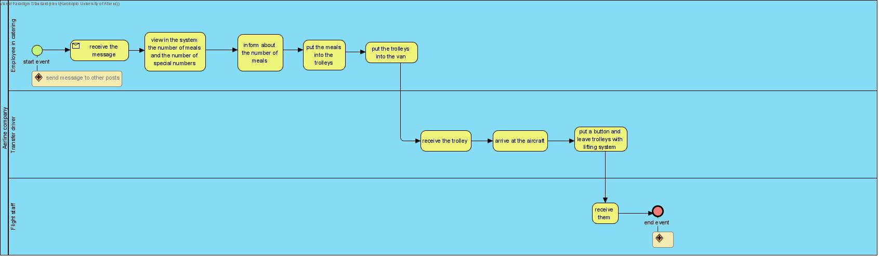

*Εικόνα 3.2: Μεταφορά γευμάτων, to be (sub-process της 3 σε άλλο διάγραμμα)*